Laborator nr. 2 Gestiunea informatiei Cozma Denis

**Ex 1**. Un student a descompus relaţia A în două relaţii: X şi Y

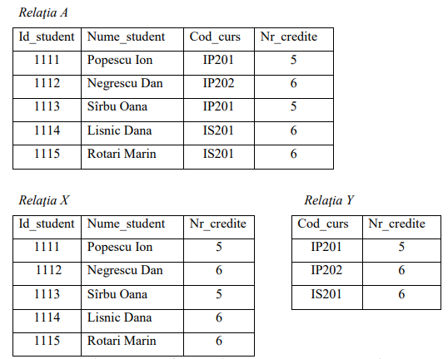

Este această descompunere fără pierderi? Argumentează răspunsul.

Aceasta descompunere nu este fara pierderi, deoarece in cadrul descompunerii relatiei A in relatiile X si Y, nu este inteles ce legatura are coloana Nr_credite din relatia X cu celelalte coloane a relatiei. Aceasta trebuie exclusa si in locul ei adaugată coloana Cod_curs.

Relatia X

|  |  |  |
| --- | --- | --- |
| Id_student | Nume_student | Cod_curs |
| 1111 | Popescu Ion | IP201 |
| 1112 | Sîrbu Oxana | IP201 |

Relatia Y

|  |  |
| --- | --- |
| Cod_curs | Nr_credit |
| IP201 | 5 |
| IP202 | 6 |

**Exerciţiu 2**. Fie relaţia Comenzi

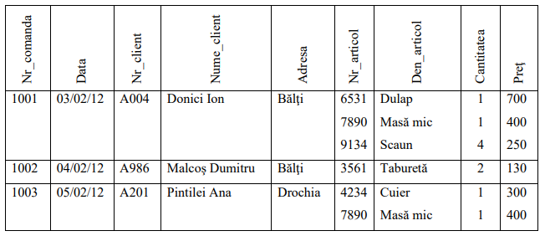

Formulează trei motive de a normaliza relaţia.

1. Pentru reducerea redundantei in baza de date;
2. Pentru minimizarea anomaliilor;
3. Sa imbunatatim integritatea datelor pe care le poate baza de date.

**PRIMA Forma Normala**

Pentru ca relaţia să fie în 1FN trebuie ca:

a. Relaţia să aibă cheie primară;

b. La intersecţia oricărei linii cu orice coloană să fie o valoare atomară.

**PK** ( Nr_comanda Nr_client Nr_articol )

|  |  |  |  |  |  |  |  |  |
| --- | --- | --- | --- | --- | --- | --- | --- | --- |
| Nr_comanda | Data | Nr_client | Nume_client | Adresa | Nr_articol | Denumire_articol | Cantiatea | Pretul |
| 1001 | 03/02/12 | A004 | Donici Ion | Bălţi | 6531 | Dulap | 1 | 700 |
| 1001 | 03/02/12 | A004 | Donici Ion | Bălţi | 7890 | Masă mic | 1 | 400 |
| 1001 | 03/02/12 | A004 | Donici Ion | Bălţi | 9134 | Scaun | 4 | 250 |
| 1002 | 04/02/12 | A986 | Malcoş Dumitru | Bălţi | 3561 | Taburetă | 2 | 130 |
| 1003 | 05/02/12 | A201 | Pintilei Ana | Drochia | 4234 | Cuier | 1 | 300 |
| 1003 | 05/02/12 | A201 | Pintilei Ana | Drochia | 7890 | Masă mic | 1 | 400 |

**A DOUA Forma Normala**

Pentru ca relaţia să fie în 2FN trebuie ca:

a. Relaţia să fie în 1FN;

b. Atributele non-cheie să depindă funcţional de întreaga cheie

Comenzi

|  |  |  |  |  |
| --- | --- | --- | --- | --- |
| **Nr_comanda** | **Data** | **Cantitatea** | **Nr_client** | **Nr_articol** |
| M |  |  |  |  |
|  |  |  |  |  |
|  |  |  |  |  |
|  |  |  |  |  |

Clienti

|  |  |  |
| --- | --- | --- |
| **Nr_client** | **Nume_client** | **Adresa** |
| 1 |  |  |
|  |  |  |
|  |  |  |

Articole

|  |  |  |
| --- | --- | --- |
| **Nr_articol** | **Denumirea_articol** | **Pretul** |
| 1 |  |  |
|  |  |  |
|  |  |  |

**A TREIA Forma Normala**

Pentru ca relaţia să fie în 3FN trebuie ca:

a. Relaţia să fie în 2FN;

b. Nu există dependenţă tranzitive (un atribut ce depinde de alt atribut, care la rîndul său depinde de cheie).

Articol

|  |  |  |
| --- | --- | --- |
| **Nr_articol** | **Denumirea_articol** | **Pretul** |
|  |  |  |
|  |  |  |
|  |  |  |

Client

|  |  |  |
| --- | --- | --- |
| **Nr_client** | **Nume_client** | **Adresa** |
|  |  |  |
|  |  |  |
|  |  |  |

|  |  |  |
| --- | --- | --- |
| **Nr_comanda** | **Nr_articol** | **Cantitatea** |
|  |  |  |
|  |  |  |
|  |  |  |

Comanda

|  |  |  |
| --- | --- | --- |
| **Nr_comanda** | **Nr_client** | **Data** |
|  |  |  |
|  |  |  |
|  |  |  |

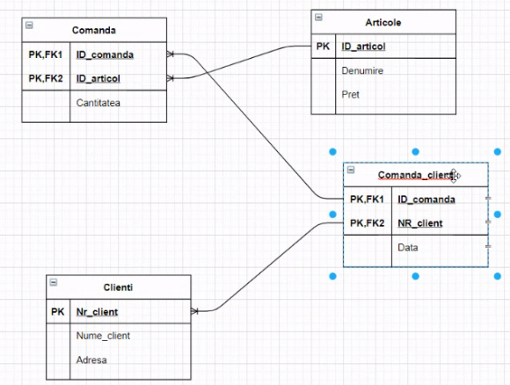

**Exerciţiu 3**. Relaţia Piesa păstrează descrierea pieselor produse într-un atelier

Piesa (nr_piesei, preţ, TVA, denumirea, categoria)

Între atributele relaţiei sunt următoarele dependenţe funcţionale:

IDF: nr_piesei → preţ, TVA, denumirea, categoria;

IIDF: categoria → TVA.

1. Identifică anomaliile existente:
   1. Inserare;
   2. Modificare;
   3. Stergere;
2. Determină cheia relaţiei: ( Nr_piesa)
3. Determină în ce formă se află relaţia: Prima forma normala
4. Adu relaţia la FNBC sau dacă nu e posibil la 3FN, argumentează răspunsul

|  |  |  |  |
| --- | --- | --- | --- |
| **Nr_piesa** | **Denumire** | **Pret** | **Categoria** |
|  |  |  |  |
|  |  |  |  |
|  |  |  |  |

|  |  |
| --- | --- |
| **Categoria** | **Tva** |
|  |  |

**Categoria -> categoria – relatia 1 la multi**

**Exerciţiu 6**. Fie relaţia:

Proiect (IDP, nume_angajat, nr_proiect, nr_ore, den_proiect, laborator)

În care se păstrează date referitoare la angajaţii care lucrează la un proiect, numărul de ore lucrate şi laboratorul unde s-a lucrat. Numele angajatului, precum şi denumirea proiectului nu sunt valori unice. Asupra unui proiect se lucrează numai într-un singur laborator. Un angajat poate lucra la mai multe proiecte şi mai mulţi angajaţi pot lucra asupra unui proiect.

Proiect

|  |  |  |  |  |  |
| --- | --- | --- | --- | --- | --- |
| IDP | Nume_angajat | Nr_proiect | Nr_ore | Den_proiect | Laborator |
| 1 | Martiniuc | 101 | 120 | Exo-schelet | 1001 |
| 2 | Martiniuc | 102 | 100 | Aquae vitae | 1002 |

1. Identifică anomaliile existente:
   1. ~~Inserare;~~
   2. Modificare;
   3. Stergere;
2. Determină cheia relaţiei: (IDP, Nr_proiect)
3. Determină în ce formă se află relaţia: Prima forma normala
4. Adu relaţia la FNBC sau dacă nu e posibil la 3FN, argumentează răspunsul

3FN

Angajati

|  |  |
| --- | --- |
| IDP | Nume_angajat |
|  |  |

Proiect

|  |  |  |
| --- | --- | --- |
| Nr_proiectului | Denumire | Laborator |
|  |  |  |

Ore_lucrate_proiect

|  |  |  |
| --- | --- | --- |
| Nr_proiectului | IDP | Nr_ore |
| 1 | 10 | 3 |
| 1 | 20 | 2 |
| 2 | 10 | 3 |

Asociere 1 la multi;